出國報告（出國類別：其他）

出席第14屆環境復育與放射性廢棄物管理國際研討會(ICEM’11)

服務機關：行政院原子能委員會
放射性物料管理局
姓名職稱：藍泰蔚薦任技士
派赴國家：法國
出國時間：100年9月23日至10月2日
報告日期：100年11月23日
摘要
第14屆環境復育與放射性廢棄物管理國際研討會在法國漢斯(French, Reims)舉辦，是國際技術交流及探討放射性廢棄物管理、環境問題技術解決方案及新科技應用於廢棄物處理之重要聚會，亦為國際原子能總署(IAEA)所登錄之重要性會議。此研討會過去每兩年舉辦一次，自2009年後改為每年舉辦一次，本屆由美國機械工程學會(ASME)、法國核能學會(SFEN)聯合主辦，另外由美國能源部(USDOE)、核管會(USNRC)、環保署(USEPA)、國際原子能總署、英國核除役管理局(NDA)及其他數個主要國際技術協會及政府機構協辦。
研討會議題涵蓋了低/中放射性廢棄物管理、用過核子燃料與高放射性廢棄物管理、設施除污與除役、環境復育、環境管理以及全球夥伴計畫等五大類，分別同時進行了六十場次研討會議，與會者來自三十多個國家超過六百人。

目錄
- 目的………………………………………………………………………… 3
- 過程………………………………………………………………………… 5
  - 行程概要…………………………………………………………………… 6
  - 會議概要…………………………………………………………………… 7
- 心得…………………………………………………………………………14
- 建議事項……………………………………………………………………25
一、目的
本次出國目的為參加由美國機械工程學會(ASME)、 法國核能學會(SFEN)聯合主辦，另外由美國能源部(USDOE)、核管會(USNRC)、環保署(USEPA)、國際原子能總署、英國核除役管理局(NDA)及其他數個主要國際技術協會及政府機構協辦之第十四屆「環境復育與放射性廢棄物管理國際研討會」。
藉由參加該會議，增進對全球性放射性廢棄物管理、工程技術更新及新科技應用於廢棄物處理等發展現況之瞭解。「環境復育與放射性廢棄物管理國際研討會」亦為國際原子能總署（IAEA）所登錄之重要性會議，此研討會自1987年起，每兩年舉辦一次，自2009年後改為每年召開乙次，邀請來自各國政府機關、工業界及研究機構等專家學者與會。
本次（ICEM’11）研討會在法國漢斯(French, Reims)舉辦，超過六百多位人士與會，於9月26至30日期間有來自三十多個國家達三百多篇論文的發表，分六十個場次分區發表，其中9月26至28日包含三場壁報張貼論文(Poster)並分五類議題全日展示。研討會的議程依不同領域分區同時進行，大致區分為五大類，主題如下：
      - 低/中放射性廢棄物(L/ILW)管理
      - 用過核子燃料(SNF)、分裂產物、超鈾元素(TRU)及高放射性廢棄物(HLW)管理
      - 設施除污與除役(Decontamination & Decommissioning, D&D)
      - 環境復育(ER)
      - 環境管理方面(EM)、公眾參與、跨領域、全球夥伴(GP)等議題
同時此次大會亦安排參訪ANDRA及Chooz D&D專案放射性廢棄物管理計畫，職選擇參訪ANDRA的低放處置場址，參觀其低/中放射性廢棄物處置設施以及極低微放射性廢棄物處置場址。
二、過程
- 行程概要
- 參加環境復育與放射性廢棄物管理國際研討會概要
(一)行程概要
出席法國 漢斯 ICEM’11研討會行程
9月23日（五） | 台北至巴黎
9月24日（六） | 抵達巴黎
9月25日（日） | 巴黎至漢斯，研討會報到
9月26日（一） | ICEM’11研討會
9月27日（二） | ICEM’11研討會
9月28日（三） | ICEM’11研討會
9月29日（四） | ICEM’11研討會
9月30日（五） | ICEM’11研討會，返回巴黎
10 月1日（六） | 巴黎至台北
10月2日（日） | 抵達台北

(二)參加環境復育與放射性廢棄物管理國際研討會概要
九月二十五日(日)
前往位於Reims Champagne Congrés Centre, RCC的研討會會議中心報到櫃台，完成註冊手續。
九月二十六日(一)
上午九點於漢斯Reims Champagne Congrés Centre, RCC舉行開幕式。首先由主辦單位ASME的Yvette Collazo小姐及法國SFEN的Dominique Grenêche先生致歡迎詞，開幕式並邀請5位特別來賓做專題演講。
法國原子能委員會(CEA)的Christophe Behar先生介紹CEA組織架構、從事核能業務的單位及經費的運用，有關除役及除污(Decommission and Decontamination, D&D)的目標，以及對高放處置的展望；由於高放處置預期採深地層處置，CEA期望能於2015年確定場址，於2025年正式運轉。
美國Principal Deputy Assistant Secretary for Environmental Management, DOE, Tracy Mustin小姐介紹自1989年來對高放射性廢棄物、TRU廢棄物、低放射性廢棄物的處理與處置相關工作，並對目前美國各種類廢棄物(包括用過核子燃料、含鈾混合放射性廢棄物等)處理現況分類說明，Tracy Mustin小姐更期許透過民間、政府部門的溝通和各國之間交流活動，改善美國目前在廢棄物處理處置上的困難。
法國Chairman of the Board, ANDRA, Francois-Michel Gonnot先生介紹ANDRA，在放射性廢棄物處理處置的工作成果。
澳洲Director, Division of Nuclear Fuel Cycle and Waste Technology, IAEA, Tero Varjoranta博士介紹日本福島核能事故後IAEA對核能發展策略及安全要求之修正現況。
法國Executive Vice President, AREVA D&D Business Unit, Arnaud Gay先生簡介了有關AREVA電廠除役經驗分享，重點摘錄如下：
D&D的作業趨勢基本上仰賴於核電廠經營者的策略，分為主要兩個選項，一為立即拆除，在電廠關閉後數年後，通常在燃料及高放射性廢棄物被移除即開始拆除。其優點在於廠址可以在短期間內再利用，且可獲得具現場經驗人員的支援，以及在經費上有較少的不確定性。缺點是拆解的操作上較為昂貴，原因在廠址的高活度環境使得需要一個設計要求較為嚴格的處置場及特殊設備來處理廢棄物。另一個選項為在移除燃料及廢棄物後，設施持續關閉30-100年才進行拆解。優點為在經過足夠時間使活度衰減後，可以安全實現除役操作而不必藉由遙控處理設施。缺點為設施於關閉期間必須進行管制，以及須考慮面對未來拆解經費和法規要求的不確定性之影響。
由於福島事件後，D&D在發展環境尚未完成的狀況下又受到更多的衝擊，使得各方面都有觀念上的變化，對電廠經營者來說，將傾向重新聚焦電力公司資源在內部D&D專案，尤其是在工程資源方面。對外部的D&D需求來說，將迫使某些已經進入關閉階段設施加速除役腳步，對法規制訂機關來說，與安全有關的法規限制將更嚴格。
對於福島嚴重的核事故，接手此專案的AREVA公司仍然將福島事件視為一種極端狀況下的D&D專案，此專案有許多特別及高難度之處，面對此一複雜的議題，在核能史上也是一個獨特的案例，由其是污水處理，欲處理此一問題，除了須設置整合複雜的界面外，還須考慮降低輻射強度；它是一跨組織的任務，專案小組必須在有限的時限內設立，並且須對來自不同國家(美、德、法等國)人員具有指揮動員能力。即使這看來是艱鉅的任務，但AREVA公司指出，該專案獲得成果相當傑出，包括在兩個月內即完成水處理設備的建置及運轉，迄今已完成8萬立方米的污水處理量。
為承接福島事故專案，AREVA提出該公司具備之D&D專案關鍵競爭力如下：
專案管理方面：
1.有能力整合多領域的作業
2.供應鏈管理
除污技術能力方面：
1.具污染區域調查能力
2.具反應器壓力容器及燃料循環設施的除污經驗
具備拆解/切割/遙控器具方面：
1.機械式熱切割，乾式或水下作業機具
2.機械手臂(用於某些污染區域的調查工作)
廢棄物管理能力方面：
1.廢棄物特性調查能力
2.廢棄物取出操作技術
3.廢棄物固化單元設置及設計經驗
4.廢棄物管理及登錄料帳管理能力
5.廢棄物貯存或回收技術
開幕式結束後，下午即進入議程，本時段有7場討論(含2場專題討論)及以低/中放射性廢棄物為主題之壁報展示。討論議題為：
- 專題討論：國際合作方法
- 專題討論：經驗學習(車諾比事件後25年、三哩島及其他經驗)
- 各國及國際低/中放射性廢棄物管理計畫
- 低/中放射性廢棄物處理技術發展及執行
- 用過核燃料、超鈾元素及高放射性廢棄物運送及處置議題及解決方案
- 各國及國際環境復育計畫
- 環境復育清潔標準及其經驗回饋
九月二十七日（二）
本日壁報展出主題為用過核子燃料、超鈾廢棄物及高放射性廢棄物管理。上午有10場次之討論，討論議題為：
- 專題討論：低/中放射性廢棄物管理之新興議題
- 專題討論：國際原子能總署：如何以網絡(Network)促進環境復育計畫的執行
- 廢棄物最少化、減量及回收
- 高放射性廢棄物、分裂產物、超鈾廢棄物及長短半衰期用過核子燃料貯存議題
- 商用及研究用反應器除役專案
- 法國除污及除役活動-組織、策略、目標及經驗
- 各國及國際除污及除役計畫
- 環境管理導入策略規劃、決策及降低風險方法
- 環境管理之經濟分析、監控策略及專案管理
- 專題討論：高放射性廢棄物、分裂產物、超鈾廢棄物之管理
下午有9場次之討論，分別為：
- 國際原子能總署新版廢棄物分類標準對處置選項的衝擊
- 專題討論：中期貯存、地質處置、群分離(partitioning)及消滅(transmutation)議題(I)
- 專題討論：中期貯存、地質處置、群分離(partitioning)及消滅(transmutation)議題(II)
- 先進低/中放射性廢棄物固化技術
- 低/中放射性廢棄物特性描述、檢驗、及追蹤系統(I)
- 非核子反應器核能設施之除污與除役
- 除污與除役技術(I)
- 環境復育之場址特性調查、監測
- 放射性廢棄物環境管理之公眾觀感議題及利益團體參與策略
九月二十八日（三）
下午壁報展出主題為除污及除役、環境復育及環境管理。另外有10場次之討論，分別為：
- 專題討論：國際合作：NEA技術發展路徑圖(Road map)、如何增進協同合作
- 低/中放射性廢棄物處置場址的選址、設計、建造、及營運
- 低/中放射性廢棄物特性描述、檢驗、及追蹤系統(II)
- 貯存庫計畫
- 高放射性廢棄物、分裂產物及超鈾廢棄物的處理及固化的最近發展(I)
- 鈾礦、環境復育議題、場址特性調查及監測(I)
- 鈾礦、環境復育議題、場址特性調查及監測(II)
- 鐳放射治療-歷史觀點及現況介紹(I)
- 新世代網絡及專業研發計畫-簡報
- 新世代網絡及專業研發計畫-會議
下午有11場次之討論，分別為：
- 除污及除役管理方法及計畫工具
- 除污及除役技術(II)
- 液體廢棄物處理程序及經驗
- 中/低放射性廢棄物處置設施之選址、設計、建造及運轉
- 處置場址及廢棄物特性描述及性能評估(I)
- 處置計畫
- 各國及國際用過核子燃料、分裂產物、超鈾廢棄物及高放射性廢棄物管理
- 環境復育-歷史觀點及現況介紹(II)
- 專題討論：環境復育-歷史觀點及現況介紹(III)
- 專題討論：溝通及知識管理(I)
- 專題討論：溝通及知識管理(II)
九月二十九日（四）
本日展出前三日經票選本屆會議最佳之壁報，另有9場次之討論，分別為：
- 中/低放射性廢棄物處置設施之安全考慮
- 處置場址及廢棄物特性描述及性能評估(II)
- 環境管理之全球夥伴計畫(I)
- 環境管理之全球夥伴計畫(II)
- 環境及核能材料管理之安全及保全
- 先進低中放射性廢棄物技術
- 高放射性廢棄物、分裂產物及超鈾廢棄物的處理及固化的最近發展(II)
- 除污及除役輻射特性之描述及監測
- 風險/性能評估及污染物遷移
三、心得
此次參加大會主要為了解有關低放處置及除役相關課題，藉由剖析德國低放處置場在品質管理及管制機構，學習德國的嚴謹精神，聆聽各國專家對處置場設計的安全概念，及處置場環境監測等確保措施，思考精進我國處置場或中期貯存設施規畫，另亦收集學界現今地質處置新興的課題如深度防禦與可逆處置場，未來作為我國放射性物料管制發展方向參考。此外，隨著國內三座核能電廠步入除役階段，除役工作經驗對管制機關來說越發重要，藉由此次研討會，了解除役電廠的執行狀況，以期獲得對除役工作的概觀認知。整理國外有關最新除役技術，如現場加馬光譜儀、全系統除污技術應用，以及採用數據品質目標以建立環境取樣計畫的新觀念，擴展對國際先進技術的認知，培養日後審查除役計畫的能力；最後參加大會的參訪活動，學習法國穩定營運中的處置場址經驗回饋。參訪心得，彙整如下：
(一)放射性廢棄物的品質控制-德國聯邦收集設施的經驗回饋
德國Markus Havertz先生介紹德國聯邦收集設施的放射性廢棄物的品質控制計畫架構，聯邦收集設施(Federal States Collecting Facilities, FSCF)為德國法定醫、農及研究產生之放射性廢棄物收集設施，其品質控制計畫程序涉及數個組織間合作，如聯邦輻射防護辦公室(Federal Office for Radiation Protection)，負責核准官方文件及技術監督；德國放射性廢棄物品質控制計畫審查團隊(PKS及TUV NORD)，負責技術審查；德國最終處置專責單位(German Company for the Construction and Operation of Waste Repositories, DBE)，負責建造、營運德國處置場。當廢棄物產生者或執照領用者提交品質控制計畫，首先由聯邦輻射防護辦公室審核送件程序後，交由品質控制計畫審查團隊(PKS及/或 TUV NORD)進行專業審查，於完成品質控制計畫之核可程序後，尚須進行平行審查(concomitant control)之程序，此部分將與廢棄物污染管制機關或固化設施磋商以完成最終測試報告，決定採取中期貯存稍後固化後處置，或是直接送往處置場進行最終處置的策略。
(二)德國放射性廢棄物處置管制規定-以Konrad處置場為例。
德國Hagen Gunther Jung先生介紹聯邦政府對Konrad處置場之管制規定，德國的放射性廢棄物處置法律規範主要從三大法規範疇來進行管制，為原子能法(Atomic Energy Law)、礦業法(Mining Law)及水資源法(Water Law)；原子能法及礦業法由邦政府代表聯邦政府主管，聯邦政府可變更邦政府的決定；水資源法由各自邦政府主管，聯邦政府並無管轄權。
Konrad處置場位於德國下薩克森州的聯邦州，係重新啟用850米深處舊礦井而得，2002年獲得核准興建，於2007年建造完成，2019年開始營運，目前由聯邦輻射防護局（Bundesamt für Strahlenschutz, BFS）負責經營。由於Konrad處置場的水資源許可證(Waterlaw Permit)所涉及法規由邦政府主管，故邦政府做出以下兩點限制：
1.設定10種放射性核種及2組的放射性核種群活度限制，94種非放射性但為有害化學物質質量限制。
2.未於指定物質清單內物質不允許處置，但微量雜質例外；所有的放射性核種和有害非放射性物質，必須記錄及料帳平衡；過去遺留之固化廢棄物（2007年3月前固化的廢棄物），必須估計其組成。
當地水資源管制機關(The Lower Saxon Department for Water, Coastal and Nature Conservation, NLWKN)亦提出如下管制要求：(1)進入指定物質資料庫需經NLWKN的核准；2.BFS所提出指定物質閾值，須經NLWKN確認；3. NLWKN可抽查BFS之文件；4.NLWKN得驗證BFS的指定物質及放射性核種之料帳平衡，及決定處置場容量的可供使用容量。
(三)影響中低放廢棄物貯存期限之因素-以監測技術延長中低放廢棄物貯存場年限
英國Jenny E. Morris先生介紹中低放廢棄物貯存設施所進行之監測活動有助提升設施使用年限，並提出以下優點：(1)確認設施正常運作；(2)提供任何功能喪失或改變的早期警示；(3)符合設施執照的要求。其中監測活動早期警示能力在以強化混凝土結構為主的貯存設施尤為重要，考慮混凝土潛在的失效機制有胺物質破壞(Sulphate attack)、腐蝕(corrosion)、酸性物質破壞(Acid attack)等，一旦發生將產生難以估計的損害。監測技術可對強化混凝土進行完整性的監測，如對混凝土結構物設置廣範圍埋入式的腐蝕偵測器，可量測潛在的腐蝕或腐蝕率；即使是例行性的環境溫度、相對濕度監測也有幫助，如英國Hunterston A中低放廢棄物貯存場的通風系統中即設有對氯離子誘導腐蝕物質濃度的監測器。藉由監測技術充分掌握影響混凝土結構完整性不利因素，以便適時採取因應措施，以增加使用年限。
(四)放射性廢棄物處置場設計與放射性廢棄物處置安全
法國Sylvie Voinis先生介紹了放射性廢棄物處置及處置場址設計階段需考量層面，廢棄物之處置安全須完備以下條件：(1)各種物理性密閉組件(例如封包和密封罐)及其監測系統；(2)處置場址有利地理條件；(3)限制處置物的活度。
考量封包和密封罐除須按不同種廢棄物適當選擇外，應具備下列功能：(1)營運時，作為輻射防護屏蔽，並避免撞擊、墜落等；(2)處置場關閉後，於給定的時間內隔絕廢棄物，能有效限制有害物質釋出，隔絕時間長短則依廢棄物性質有所不同。
處置場安全性則應考量以下幾點：(1)須按風險和不確定性(例如：短或長半衰期、高中低放廢棄物、氣體、熱或化學演化)提升安全要求(例如對於處置時間、處置效能) ；(2)處置場的設計和處置場所在母岩條件可彌補封包損壞所導致的功能衰減；(3)須考慮核種的行為、及封包隨時間演進行為的相關資訊。設計良好的處置場在任何的情境下，均能使封包衰減後剩餘活度對人體或環境造成的暴露維持在可接受程度，具體之設施安全接受準則如下：(1)於營運和監管期間能隔絕廢棄物的輻射；(2)限制和延遲核種傳播至生物圈；(3)限制人員的暴露。
(五) 日本於地質處置上的新型概念
日本Kazumi Kitayama先生指出近來日本在地質處置出現革新概念-深度防禦(defense in depth)，與過去處置場沿用之多重障壁概念不同，深度防禦相較多重障壁有如下優勢：(1)更容易規範場址的基本條件；(2)在永續發展的原則下，考量資源的最佳運用，減少過度設計；(3)處置場址具備安全、經濟的建造及營運條件；(4)以深度防禦概念設計之場址，可預防場址營運時及封閉後的異常和干擾；(5)可利用趨近真實的條件模擬，進而提升模型正確性。
日本現今已有足夠基礎工具和知識實現深度防禦概念，若欲發展深度防禦概念，仍須轉變過去之場址選址作業方式。
(六)法國地質處置場可逆性及回收可能性的檢討
法國Jean-Noel Dumont先生介紹有關地質處置場可逆性的審查策略，法國政府規定：未來對高放廢棄物和中長半衰期放射性廢棄物的最終處置須具備可逆性。可逆性處置場具有數個優點：如新技術面世後，可逆最終處置場址的廢棄物將成為可利用的材料；可靈活變換處置場營運管理策略；及確保處置場不會因關閉後被廢棄。
法國國家審查委員會（French National Review Board, CNE）對最終處置的審查提出了三個目標：可逆性，長期安全，人員及民眾在營運過程中的安全。為了實現以上目標，CNE對於審查作業嚴格把握以下原則：
1.可逆性的達成必須有一明確的結束時點。處置場不同於長期貯存，必須設計為有封閉的可能性；
2.可逆性處置場址員工和大眾的安全標準須與傳統的核設施為相同水平或更高；
3.可逆處置場須證明其存在具有可靠性，並讓公眾獲知。
(七) JOSÉ CABRERA 電廠除役及除污專案現況
西班牙Juan Santiago小姐介紹有關西班牙電廠的除役現況，JOSÉ電廠為西班牙第一座電廠，同時做為西班牙培養核能專業人才的訓練基地。1963年啟動、1969年商轉、2006年停止運轉，2010年開始正式移交除役專案進行除役，預計於2016年返還場址於電廠經營者，未來除役的目標為原場址為無限制使用。
JOSÉ電廠除役採取拆解方式進行，預計產生的廢棄物有95,300噸的混凝土塊、4,000噸的放射性廢棄物(送往最終處置場址)、少量有毒化學品、4,700噸的鋼筋(回收再使用)、43噸的反應器組件及175噸的用過核子燃料(送往乾式貯存)，總計有104,000噸的廢棄物須進一步處理，其中僅4%含有放射性，且所有廢棄物均規劃由接收單位負責處理。
JOSÉ電廠除役專案特點為最大限度地利用原電廠設施，如拆除輔助設施廠房改裝為獨立臨時之放射性廢棄物貯存倉庫或放行檢測區，保留利用原輔助設施廠房內設備。藉由規劃，反應器廠房拆除之放射性廢棄物可利用原反應器廠房吊車運送，送往鄰近放射性廢棄物臨時倉庫貯存(由原輔助廠房改建而成，亦利用原輔助廠房吊車協助吊運工作)。
(八)現場加馬光譜儀於電廠除役工作之應用
美國Richard McGrath先生介紹現場加馬光譜儀(in-situ Gamma Spectroscopy)於輻射特性調查的應用，近來這項技術應用於場址特性及最終狀態調查(Final Status Survey)作業有增加趨勢，原因在於現場加馬光譜儀可增加人員的安全性、節省時間和成本，並較一般傳統調查方式敏感度更高，而所需樣品量更少，調查大批回收用材料時，更可節省處理放射性廢棄物費用。現場加馬光譜儀亦用於較為複雜環境取樣工作，如沉積物的水下調查，及高背景值環境等，現已實際應用於Maine Yankee場址水下沉積物調查、Connecticut Yankee場址的Sr-90探測、Saxton場址的採集泥樣分析等作業。
(九) 全系統除污技術於除役先期之應用
德國Christoph Stiepani介紹AREVA公司應用全系統除污技術(Full System Decontamination, FSD)在除役專案上的成效及優點，透過FSD可使除役作業區域上的組件和環境劑量率達到低劑量率。以Barsebäck電廠為例，比較執行FSD前後差異，Barsebäck電廠 1號機執行FSD後平均除污因子61 MP、除污係數 93，除污前平均劑量率：830μSv/ h， 除污後的平均劑量率：32μSv/ h， 顯示FSD程序可獲得相當高的除污係數。
FSD對整體除役作業有如下優點：(1)除役早期清點得放射性物質活度為最小；(2)除役工作整體風險最小；(3)除役期間最大限度地減少人員劑量曝露；(4)增加 除役計劃的靈活性；(5)縮減廠址放射性取樣工作需求；(6)簡化拆解程序；(7)加速執照審核程序；(8)加速運輸許可的審核；(9)放行或極低微放射性廢棄物最大化；(10) 減少二次廢棄物活度；(11)重組件可以直接透過熔化再利用。
FSD對重型組件的拆解工作尤為重要，例如反應器壓力容器(RPV)可直接熔煉回收而不需經任何處理，甚至可以人工拆解，若未導入FSD程序，則RPV的回收將是一複雜且低效益的程序。以 Wuergassen BWR電廠為例，由於該電廠RPV未進行FSD程序，使RPV下半高污染組件須採用機械拆解，並且難以回收再利用。
FSD的目標為使除污過程中因使用化學品而產生廢棄物量為最少，故FSD經技術改良後，也應用於處理特殊形態的氧化層(例如因水中注鋅而形成的氧化層)，甚至部分替代會產生大量廢棄物的基材金屬腐蝕(Base Metal Attack)方法。
比較導入FSD程序後電廠產生除役廢棄物量，可發現FSD於減廢方面的優異成效，平均BWR電廠可減廢六分之一；PWR可減廢達三分之一。
(十)應用數據品質目標方法於Oldbury核電廠，部分廠址免除執照管制申請
2011年初西南英格蘭的Oldbury核電廠申請超過 30公頃土地取消監管，核能管制署(Office of Nuclear Office, ONR )要求Oldbury核電廠執行相關採樣和特性分析，以確認任何放射性污染低於廢止執照之標準，而本案應用數據品質目標（Date Quality Objective, DQO）方法產生之樣本分析計畫已獲主管機關之認可。
美國Denis Buckley先生指出，DQO方法目的是確保有足夠及可信賴的數據提供決策。DQO過程主要由數個步驟組成，藉此產出樣品分析計劃（Sampling and Analysis Plans，SAP），各步驟說明如下：第1步陳述問題：明確界定問題；第2步決定聲明：提出滿足要求的決策方案；第3步所需資料：蒐集待解決的主要問題所需資訊；第 4步邊界研究：從空間和時間面向定義本計劃涉及之人口；第 5步：制定決策規則；第 6步：決策錯誤容忍的限度：指定對決策錯誤容忍的限度；第 7步：樣品設計：找出最經濟有效的數據採集方法，以產生所需數據。
(十一)參訪法國ANDRA中低放處置場。
法國ANDRA中低放處置場(CSFMA)是法國的第二座中低放處置場(第一座為Manche diposal facility, CSM)，採地表處置，1989年由法國CEA核准設立，自1992年起由ANDRA負責營運，允許處置1百萬立方米的中低放廢棄物，占地95公頃，30公頃用於最終處置。統計至2007年底，在法國有68.8%廢棄物被歸類為中低放射性廢棄物，為792,695立方米，而至2010年底則有243,225立方米廢棄物在CSFMA處置場被處置，527,225立方米在Manche處置場。
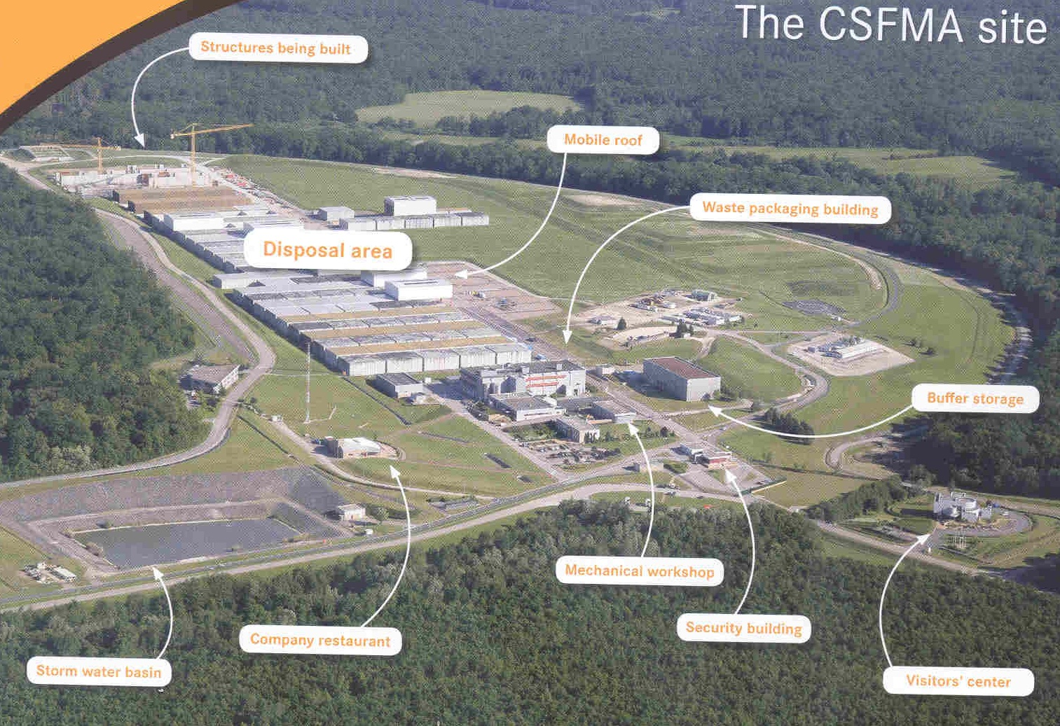
圖1、CSMA處置場簡介
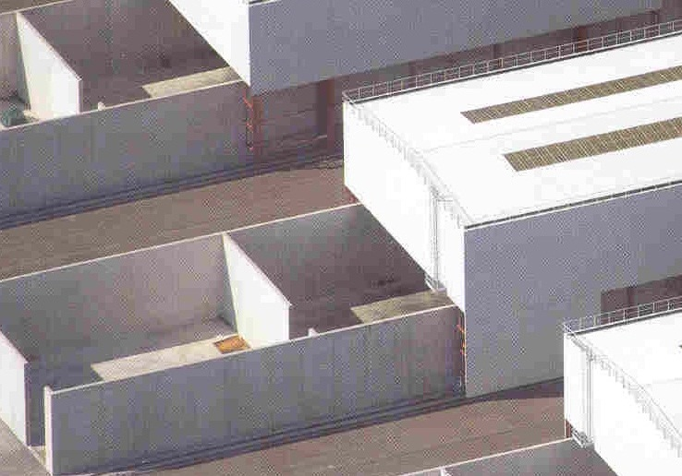
圖2、CSFMA處置場強化混凝土結構體
CSFMA採地表處置，廢棄物處理後置於金屬製或混凝土製封包中，再置於每邊長25m、高8m的強化混凝土結構體中進行處置，混凝土結構體可隨時依需求增建。當混凝土結構體貯滿時以混凝土上蓋封閉，並塗上防水膜防漏，當處置場營運階段結束時，這些混凝土結構體另以黏土組成的物質覆蓋其上，進行廢棄物的長期處置。截至2010年底，CSFMA已處置243,225立方米的廢棄物，共封閉106個混凝土結構體，約為總容量的24%。
在法國，中低放處置場由法國核能安全機關(French Nuclear Safety Authority, ASN)負責管制，每年對設施進行各式檢查。除此之外，根據核能透明及安全法(nuclear transparency and security Act)，地方資訊委員會(Local Information Committee, CLI)交付以監控處置場的活動，並定期的通知地方自治機關及處置場營運範圍周邊民眾。
(十二)參訪法國ANDRA極低微放射性廢棄物處置場。
雖然大部分國家將極低微放射性廢棄物視為傳統廢棄物，法國仍決定將其納入廢棄物循環中，因此建立了極低微放射性廢棄物處置場(CSTFA)，自2003年起由ANDRA負責營運，核准允許處置65萬立方米的極低微放射性廢棄物，占地45公頃，28.5公頃用於處置。統計至2007年底，法國產生20. 1%放射性廢棄物為極低微放射性廢棄物，相當於231,688立方米，統計至2010年底有174,384立方米在CSFTA處置場處置。
廢棄物首先由產生者先經初步的廢棄物包裝過程，由產生單位送至處置場後，經過活度檢測、輻射特性等檢測，及對部分金屬封包再壓縮減容；而廢泥、廢液則須進行固化程序，處理後之封包最後放入處置結構體中。
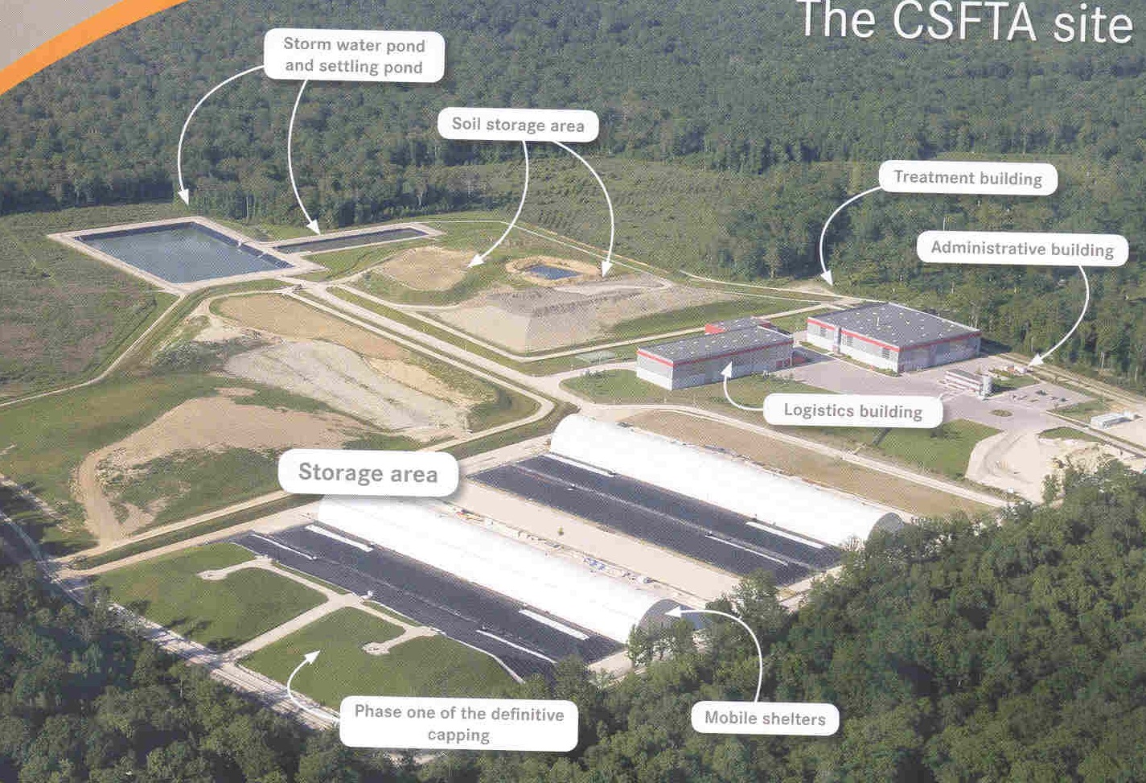
圖3、CSFTA處置場簡介
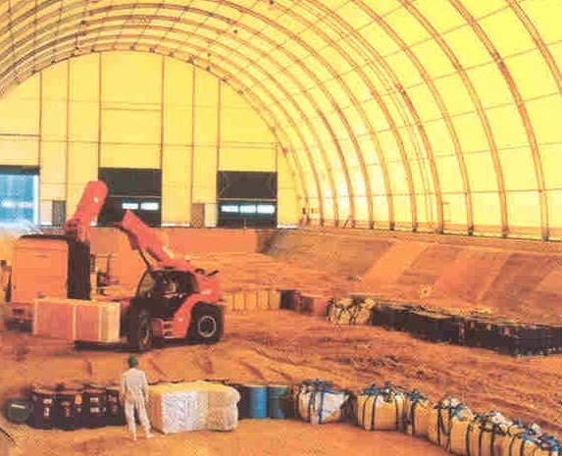
圖4、CSFTA處置場處置結構體
CSFTA處置場採地表處置，處置結構體為自黏土層中挖掘出之176m長、25m寬、深7m的洞穴，特徵為運作中處置結構體設有雨棚防止雨水入侵，待處置的廢棄物首先盛於塑料袋中後置入處置結構體進行處置。當處置結構體容量貯滿時，數十公分的的沙質土壤、一層非穿透性地質膜(geomembrane)及一層抗UV的地質纖維(geotextile) 將覆蓋其上，最後覆蓋一層黏土層確保長期穩定處置。
四、建議事項
    - 符合再取出要求的處置設計具有靈活的優勢，其營運管理策略可視情況調整；建議未來應考量發展再取出功能的處置概念。
    - 建議參酌法國中低放處置場採用無線傳輸技術監控壕溝內部的溫度、濕度及鹽分等資訊，以充分掌握影響壕溝內壁結構完整性的重要因子。
    - 法國規定地方資訊委員會(Local Information Committee, CLI)可監控法國中低放處置場的活動，建議參酌法國於法規訂定類似規範，使民眾能取得非管制機關的資訊，俾利公平比對，增加民眾信心度。
    - 建議於擬訂除役計畫即納入全系統除污程序(Full System Decontamination, FSD)，以減少人員暴露、達到廢棄物減量及降低處置成本。

